Getzner Werkstoffe Isotop® SD

Getzner Werkstoffe

Eigenschaften

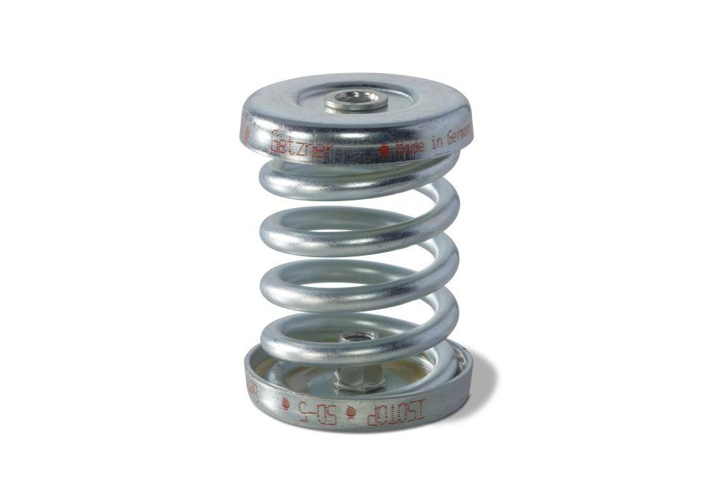

Einsatzort

außen, innen

Produkt

Druckfeder

Werkstoff

Stahl

Höhe (mm)

94,00

Durchmesser (mm)

70,00

Frequenz (Hz)

3,20 - 3,40

max. Belastung (N)

196,00 - 5.150,00